BÀI TẬP CÁ NHÂN BUỔI 2

HTML5 VÀ CSS3 TRÊN WEBSITE KITLAB
Đặng Đình Quyến — MSSV: 31241025748
Repository mã nguồn: https://github.com/DinhQuyen206/ecommerce-ui-improvement.
Website chạy trực tiếp:
https://dinhquyen206.github.io/ecommerce-ui-improvement./

1. Kiểm tra giao diện hiện tại
Trước khi thực hành Buổi 2, em mở lại website KitLab đã xây dựng ở Buổi 1 để quan sát bố cục, điều hướng, cách hiển thị danh sách sản phẩm và khu vực giới thiệu. Các hình bên dưới ghi nhận trạng thái giao diện ban đầu của bài tập.
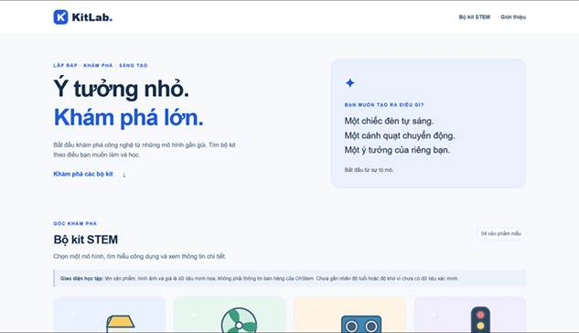
Hình 1.1. Trang đầu và khu vực giới thiệu KitLab trước khi thực hành CSS Buổi 2.
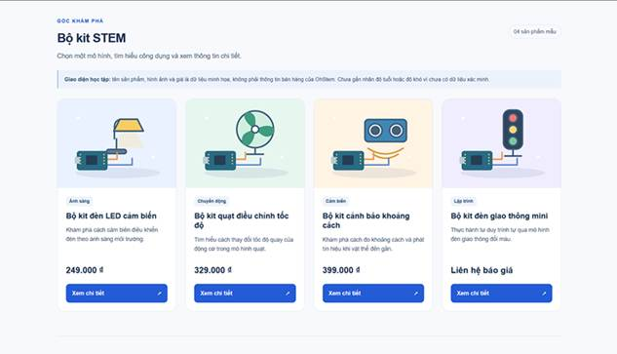
Hình 1.2. Danh sách bốn bộ kit STEM trong giao diện ban đầu.
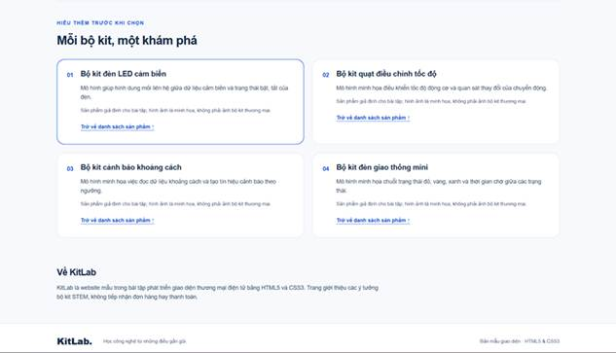
Hình 1.3. Khu vực chi tiết sản phẩm, giới thiệu KitLab và chân trang.

2. Xác định những thành phần HTML đã có
Thành phần | Nội dung hiện có trong KitLab | Thẻ HTML
Tiêu đề và giới thiệu | Thương hiệu KitLab; tiêu đề “Ý tưởng nhỏ. Khám phá lớn.”; mô tả về bộ kit STEM và mục “Về KitLab”. | header, h1, h2, p, section
Menu điều hướng | Hai liên kết “Bộ kit STEM” và “Giới thiệu”, chuyển đến các khu vực tương ứng. | nav, a
Danh sách sản phẩm | Bốn bộ kit STEM được trình bày theo dạng lưới, hỗ trợ quan sát và so sánh. | section, ul, li, article
Ảnh, tên và giá | Mỗi thẻ có ảnh minh họa, tên, mô tả, giá tham khảo hoặc “Liên hệ báo giá”. | img, h3, p, span
Liên kết/nút | “Khám phá các bộ kit”, “Xem chi tiết” và “Trở về danh sách sản phẩm”. | a

Các nút “Xem chi tiết” là phần tử a được định dạng như nút bằng CSS, điều hướng đến phần mô tả có id tương ứng trong cùng trang. Giao diện chưa có chức năng giỏ hàng, đặt hàng hay thanh toán.

3. Chọn một khu vực để tiếp tục cải thiện
Em chọn phần danh sách bốn bộ kit STEM và thẻ sản phẩm làm khu vực thực hành. Ở Buổi 1, danh sách đã được điều chỉnh về một cột khi màn hình dưới 700px, nên trong Buổi 2 em tập trung vào khoảng đệm của thẻ, cách hiển thị giá và cách căn chữ với mũi tên của nút “Xem chi tiết”.
Em chỉ sửa các thuộc tính HTML/CSS cần thiết trên website cũ, không thêm trang mới hoặc chức năng mua hàng.

4. Phân tích mã nguồn và xác định vấn đề
Em đối chiếu mã HTML, CSS và giao diện để xác định ba điểm cải thiện dưới đây. Các giá trị sau điều chỉnh khớp với file css/style.css của bài thực hành.
Vấn đề ban đầu | Hướng cải thiện | Kết quả sau khi thực hành
Khu vực hình ảnh .product-card__image chưa có padding riêng; khoảng cách phụ thuộc nội dung SVG. | Sử dụng CSS Box Model để đặt padding, nền và đường viền phân cách vùng ảnh. | Đã có padding: 16px, nền #e2ecff và border-bottom: 2px solid #bcd0f6.
Giá tiền và dòng “Liên hệ báo giá” cùng class .price, chưa phân biệt về cách định dạng. | Tạo thêm class .price--quote và selector CSS riêng. | Đã bổ sung price--quote trong HTML cập nhật; vấn đề hiển thị đã hết sau khi tải lại trang.
Nút “Xem chi tiết” đổi màu đột ngột ở trạng thái hover. | Thêm transition; duy trì trạng thái focus khi dùng bàn phím. | Đã có transition: background-color 0.2s ease; quy tắc a:focus-visible được giữ nguyên.

5. Kiểm tra cấu trúc HTML5

5.1. Xác định các phần tử HTML đang sử dụng
Phần tử | Vai trò trong KitLab
<!DOCTYPE html> | Khai báo tài liệu HTML5.
html lang="vi" | Xác định ngôn ngữ chính là tiếng Việt.
head | Chứa metadata, tiêu đề trang, CSS và mã theo dõi (khi cấu hình).
body | Chứa nội dung hiển thị.
header | Đầu trang có thương hiệu và menu.
nav | Liên kết điều hướng chính.
main | Nội dung chính của trang.
section | Nhóm giới thiệu, danh sách, chi tiết và thông tin KitLab.
article | Thể hiện độc lập từng sản phẩm hoặc mô tả chi tiết.
aside | Khung nội dung gợi ý lựa chọn.
footer | Thông tin chân trang.
ul, li | Tổ chức bốn sản phẩm thành danh sách không thứ tự.
img | Ảnh minh họa và mô tả thay thế.
a | Liên kết xem chi tiết và quay lại.
h1, h2, h3 | Thứ bậc tiêu đề.
p, span, div | Văn bản, nhãn và nhóm nội dung phục vụ định dạng.

5.2. Kiểm tra các phần tử HTML5 có ngữ nghĩa
Thẻ | Vị trí | Đánh giá
header | Logo và menu điều hướng ở đầu trang. | Phù hợp
nav | Liên kết “Bộ kit STEM” và “Giới thiệu”. | Phù hợp
main | Nội dung chính của trang. | Phù hợp
section | Các khu vực nội dung theo chủ đề. | Phù hợp
article | Từng thẻ sản phẩm và mô tả chi tiết. | Phù hợp
footer | Thông tin cuối trang. | Phù hợp

Vì các phần tử đã được lựa chọn theo nội dung thực tế, không cần bổ sung thêm thẻ HTML5 chỉ để tăng độ dài mã nguồn.

5.3. Kiểm tra thứ bậc tiêu đề h1, h2, h3
h1 Ý tưởng nhỏ. Khám phá lớn.
h2 Bộ kit STEM
h3 Bộ kit đèn LED cảm biến
h3 Bộ kit quạt điều chỉnh tốc độ
h3 Bộ kit cảnh báo khoảng cách
h3 Bộ kit đèn giao thông mini
h2 Mỗi bộ kit, một khám phá
h3 Tên từng sản phẩm trong phần chi tiết
h2 Về KitLab

Đánh giá: trang có một h1 cho tiêu đề chính, các h2 cho khu vực nội dung và h3 cho tên từng bộ kit. Thứ bậc phù hợp, không cần thay đổi.

5.4. Kiểm tra thẻ img, thuộc tính alt và liên kết a
Nội dung | Kết quả đối chiếu | Nhận xét
Thẻ img | Đạt | Có bốn hình ảnh minh họa sản phẩm.
Thuộc tính src | Đã xác minh | Các đường dẫn images/... khớp thư mục GitHub; cả bốn ảnh SVG trả về HTTP 200.
Thuộc tính alt | Đạt | Cả bốn hình có alt; bản HTML cập nhật mô tả rõ ảnh đèn LED cảm biến ánh sáng.
Kích thước ảnh | Đạt | Ảnh khai báo width="400" và height="300".
Thẻ a | Đạt | Dùng cho điều hướng, xem chi tiết và trở lại danh sách.
Liên kết nội bộ | Đạt | Các href="#den", #quat, #khoang-cach, #giao-thong có đích id tương ứng.

5.5. Phát hiện lỗi vị trí thẻ và cách lồng thẻ
Trong bản HTML ban đầu, hai thẻ script Google Analytics nằm sau thẻ mở html nhưng trước head. Bản HTML cập nhật đã chuyển hai thẻ này vào trong head, sau liên kết CSS. Các phần tử nội dung chính có cấu trúc đóng và lồng thẻ phù hợp trong mã đã đối chiếu.

5.6. Các thay đổi sau khi rà soát HTML
Phân loại | Nội dung | Hướng xử lý
Lỗi ở bản ban đầu | Hai thẻ script Google Analytics đặt trước head. | Bản HTML cập nhật đã chuyển cả hai thẻ vào trong head.
Đã kiểm tra | Đường dẫn css/style.css và bốn ảnh SVG. | Giữ nguyên cấu trúc css/, images/ vì đã tải thành công.
Cải thiện nhỏ | Thuộc tính alt của ảnh đèn LED. | Bản HTML cập nhật dùng mô tả “Hình minh họa bộ kit đèn LED cảm biến ánh sáng”.
Đồng bộ HTML và CSS | Dòng “Liên hệ báo giá” chưa dùng class phụ. | Bản HTML cập nhật đã bổ sung class price--quote để áp dụng CSS hiện có.

5.7. Mã HTML sau khi chỉnh sửa
a) Đưa mã Google Analytics vào bên trong phần head, giữ nguyên phần thân trang:
<!DOCTYPE html>
<html lang="vi">
<head>
<meta charset="UTF-8">
<meta name="viewport" content="width=device-width, initial-scale=1.0">
<meta name="description" content="KitLab — giao diện mẫu giới thiệu các bộ kit STEM, thực hiện bằng HTML5 và CSS3.">
<title>KitLab | Khám phá bộ kit STEM</title>
<link rel="stylesheet" href="css/style.css">
<!-- Google Analytics -->
<script async src="https://www.googletagmanager.com/gtag/js?id=G-GSH39HV0TD"></script>
<script>
window.dataLayer = window.dataLayer || [];
function gtag(){ dataLayer.push(arguments); }
gtag('js', new Date());
gtag('config', 'G-GSH39HV0TD');
</script>
</head>
<!-- Giữ nguyên nội dung body hiện có -->

b) Diễn đạt rõ hơn thuộc tính alt của sản phẩm đầu tiên:
<img src="images/den.svg"
alt="Hình minh họa bộ kit đèn LED cảm biến ánh sáng"
width="400" height="300">

c) Đồng bộ HTML với selector định dạng thông tin báo giá:
<!-- Sản phẩm cần báo giá -->
<p class="price price--quote">Liên hệ báo giá</p>

Bản HTML cập nhật sử dụng class="price price--quote" cho dòng “Liên hệ báo giá”. Class price giữ định dạng chung, còn price--quote đặt cỡ chữ 16px và màu var(--muted). Sau khi tải lại trang, em xác nhận vấn đề hiển thị đã được giải quyết.

5.8. Câu hỏi tự kiểm tra HTML5
Câu 1. Vì sao dùng nav cho khu vực điều hướng?
Em dùng nav để nhóm hai liên kết “Bộ kit STEM” và “Giới thiệu”; nhờ vậy người xem và công nghệ hỗ trợ nhận biết đây là khu vực điều hướng chính.
Câu 2. article khác div ở đâu?
Article mang ý nghĩa một nội dung tương đối độc lập, như từng bộ kit trong danh sách. div chỉ dùng để nhóm các phần tử nhằm sắp xếp, định dạng mà không mang ý nghĩa nội dung riêng.
Câu 3. Vì sao hình ảnh cần alt?
alt giúp mô tả nội dung ảnh khi ảnh không hiển thị và hỗ trợ người dùng đọc trang bằng công nghệ hỗ trợ. Bốn hình trong danh sách KitLab đều có alt.
Câu 4. Khi nào dùng ul và li?
Em dùng ul và li cho danh sách bốn sản phẩm vì đây là một nhóm mục cùng loại và thứ tự của chúng không quyết định ý nghĩa nội dung.

6. Tạo và liên kết tệp CSS
Website KitLab tiếp tục sử dụng cấu trúc tệp đã có trong repository Buổi 1, không cần tạo thêm file CSS hoặc thay đổi tên thư mục.
ecommerce-ui-improvement./
├── index.html
├── css/
│ └── style.css
├── images/
│ ├── den.svg
│ ├── quat.svg
│ ├── khoang-cach.svg
│ └── giao-thong.svg
├── docs/
│ └── Bao-cao-bai-tap-chuong-1.pdf
├── README.md
└── AI_USAGE.md

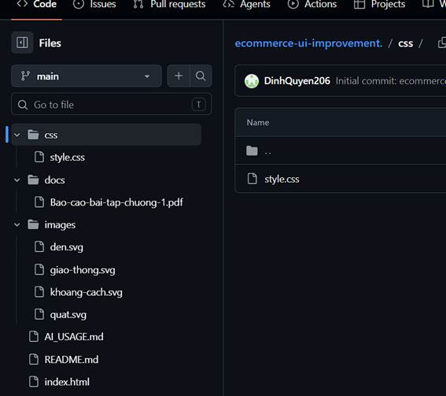
Hình 6.1. Cấu trúc thư mục repository KitLab theo ảnh minh chứng trong báo cáo.
Trong tệp index.html, CSS được liên kết bằng:
<link rel="stylesheet" href="css/style.css">

Tệp CSS hiện tại đã sử dụng font chữ Arial, màu chữ var(--ink), màu nền var(--page) và margin: 0 cho body. Phần tử img có max-width: 100%, còn ảnh thẻ sản phẩm được kiểm soát bằng width, height và object-fit: contain.
body {
margin: 0;
font-family: Arial, Helvetica, sans-serif;
font-size: 16px;
line-height: 1.6;
color: var(--ink);
background: var(--page);
}
img { display: block; max-width: 100%; }
.product-card__image img {
width: 100%; height: 100%; object-fit: contain;
}

6.1. Kiểm tra đường dẫn bằng Chrome DevTools
Em chọn tab Network và tải lại trang: tệp style.css trả về HTTP 200 với loại stylesheet. Khi chọn bộ lọc Img, bốn tệp SVG den.svg, quat.svg, khoang-cach.svg và giao-thong.svg đều trả về HTTP 200. Giao diện tại chiều rộng 400px áp dụng các quy tắc font, màu và bố cục CSS.
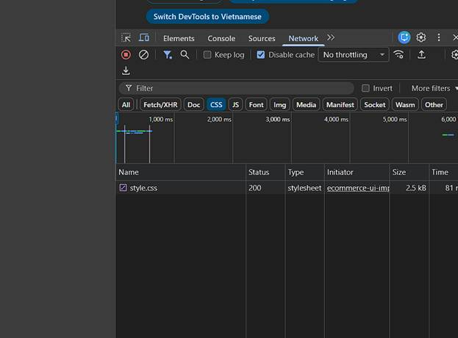
Hình 6.2. Kiểm tra CSS tại Network: tệp style.css trả về HTTP 200.
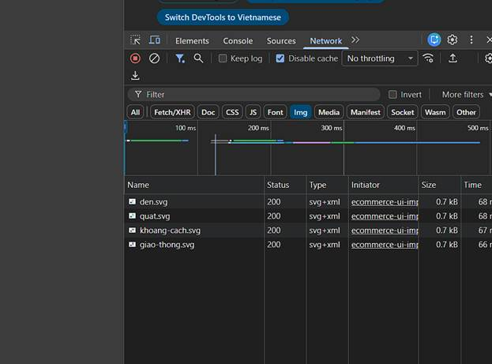
Hình 6.3. Kiểm tra bốn ảnh SVG tại Network: tất cả trả về HTTP 200.
Kết luận Bước 3: CSS được tách riêng và liên kết bằng css/style.css. Ảnh Network ở trên ghi nhận lần kiểm tra trước. Trong lần kiểm tra sau cùng, ảnh quạt có lúc không hiển thị; sau khi tải lại trang, em xác nhận ảnh đã hoạt động. Chưa có dữ liệu để kết luận nguyên nhân là bộ nhớ đệm hay quá trình triển khai.

7. Thực hành CSS Selector và Box Model

7.1. Lựa chọn thẻ sản phẩm
Em chọn thẻ “Bộ kit đèn LED cảm biến” trong danh sách KitLab. Thẻ này đã có article.product-card, vùng ảnh, vùng nội dung, giá và liên kết “Xem chi tiết”, nên không cần tạo lại cấu trúc HTML.
<article class="product-card" aria-labelledby="name-den">
<div class="product-card__image">
<img src="images/den.svg"
alt="Hình minh họa bộ kit đèn LED cảm biến ánh sáng"
width="400" height="300">
</div>
<div class="product-card__body">
<span class="tag">Ánh sáng</span>
<h3 id="name-den">Bộ kit đèn LED cảm biến</h3>
<p class="product-card__description">
Khám phá cách cảm biến điều khiển đèn theo ánh sáng môi trường.
</p>
<div class="product-card__bottom">
<p class="price">249.000 ₫</p>
<a class="button" href="#den">
Xem chi tiết
<span class="sr-only"> Bộ kit đèn LED cảm biến</span>
<span aria-hidden="true">↗</span>
</a>
</div>
</div>
</article>

Đoạn trích giữ chữ “Xem chi tiết”, phần tên sản phẩm ẩn bằng .sr-only và mũi tên trong span riêng. .sr-only dùng position: absolute nên không tham gia bố cục Flexbox; gap tạo khoảng cách giữa phần chữ hiển thị và mũi tên.

7.2. CSS chỉnh sửa cho thẻ sản phẩm
Em thực hành ngay trên các class đã có trong css/style.css. Phần thay đổi tập trung vào khoảng đệm của khung ảnh và nội dung, đường viền thẻ, cách hiển thị giá và nút “Xem chi tiết”. Các giá trị được điều chỉnh thêm theo kích thước màn hình.
/* Thẻ sản phẩm và khung ảnh */
.product-card {
display: flex;
flex-direction: column;
width: 100%;
overflow: hidden;
border: 2px solid #93b4f5;
border-radius: 24px;
background: var(--surface);
box-shadow: 0 8px 24px rgba(36, 91, 215, 0.12);
}
.product-card__image {
aspect-ratio: 4 / 3;
padding: 16px;
background: #e2ecff;
border-bottom: 2px solid #bcd0f6;
}
.product-card__image img { width: 100%; height: 100%; object-fit: contain; }

/* Nội dung và khung giá */
.product-card__body {
display: flex;
flex-direction: column;
align-items: flex-start;
flex: 1;
padding: 24px;
}
.product-card h3 { font-size: 20px; overflow-wrap: anywhere; }
.product-card__description {
font-size: 14px;
color: var(--muted);
margin-top: 16px;
}
.product-card__bottom {
margin-top: auto;
padding: 14px;
width: 100%;
background: #f0f5ff;
border: 1px solid #cbdcf9;
border-radius: 14px;
}
.price { font-size: 21px; font-weight: 700; color: var(--blue); margin-bottom: 12px; }
.price--quote { font-size: 16px; color: var(--muted); }

Trong file CSS, img là element selector; .product-card, .product-card__body và .price là class selector; .product-card h3 là descendant selector. Class .price--quote được kết hợp với .price trong HTML để định dạng riêng dòng báo giá.

7.3. Điều chỉnh Responsive cho Box Model
/* Quy tắc dành cho màn hình nhỏ */
@media (max-width: 699px) {
.product-list { grid-template-columns: 1fr; }
}
@media (max-width: 479px) {
.product-card__body { padding: 20px; }
.product-card h3 { font-size: 19px; }
.product-card__description { margin-top: 12px; }
.product-card__bottom { padding: 12px; }
}

Thành phần | Trước thực hành | Sau khi điều chỉnh CSS
Viền thẻ | 1px solid var(--line) | 2px solid #93b4f5
Bo góc thẻ | 18px | 24px
Khung ảnh | Chưa có padding riêng | padding: 16px, thêm nền và viền dưới
Padding vùng nội dung | 21px (máy tính), 22px (dưới 480px) | 24px (máy tính), 20px (dưới 480px)
Tên sản phẩm | 19px | 20px (máy tính), 19px (dưới 480px)
Khoảng cách mô tả | margin-top: 12px | 16px (máy tính), 12px (dưới 480px)
Khung giá và nút | Nền trắng, padding-top: 25px | Khung xanh nhạt, padding: 14px hoặc 12px (dưới 480px)
Giá và nút | Giá màu chữ chính; nút bo 9px | Giá xanh dương; nút bo 10px, các thành phần căn giữa

7.4. So sánh ảnh trước và sau
Em so sánh thẻ sản phẩm trước và sau khi chỉnh CSS tại chiều rộng khoảng 400px. Ảnh trước lấy từ phần làm Buổi 1, ảnh sau được ghi lại trên bản chạy thử HTML/CSS KitLab hiện tại.
Trước - giao diện từ Buổi 1  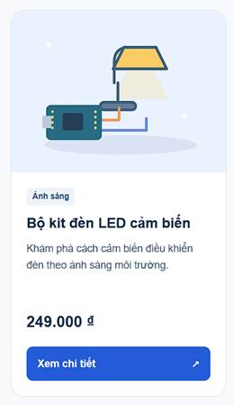 | Sau - thẻ sản phẩm hiện tại (400px)  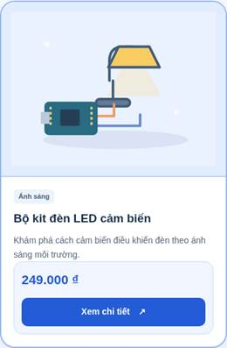

Sau khi chỉnh, vùng ảnh có padding 16px và đường viền phân cách. Thẻ sản phẩm dùng viền 2px, góc bo 24px; giá và nút được đặt trong khung nền xanh nhạt. Trên điện thoại dưới 480px, padding phần thân thẻ giảm xuống 20px để nội dung có thêm chỗ hiển thị.
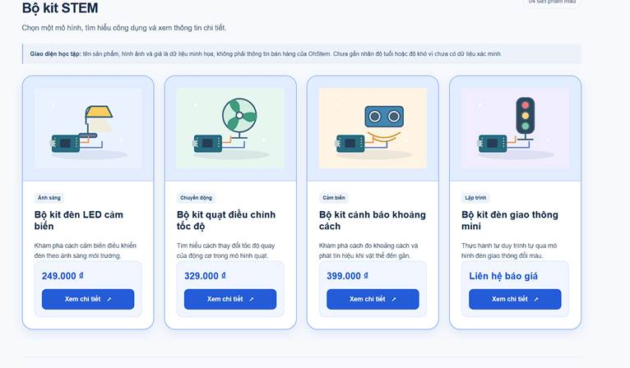
Hình 7.1. Giao diện trong giai đoạn thực hành CSS; đây không phải ảnh xác nhận hai vấn đề trong lần kiểm tra cuối đã hết.

7.5. Giải thích margin, padding, border và class selector
margin tạo khoảng cách bên ngoài phần tử. Ví dụ .price có margin-bottom: 12px để tách thông tin giá khỏi nút “Xem chi tiết”. Trong .product-card__bottom, margin-top: auto kết hợp Flexbox giúp khung giá được đẩy về cuối thẻ.
padding tạo khoảng cách giữa nội dung và viền phần tử. .product-card__image dùng padding: 16px; .product-card__body dùng 24px trên màn hình lớn và 20px dưới 480px. Khung giá có padding 14px, giảm còn 12px dưới 480px.
border tạo đường viền phân tách phần tử. KitLab dùng border: 2px solid #93b4f5 cho thẻ sản phẩm, trong khi border-radius: 24px bo tròn góc thẻ. class selector như .product-card hoặc .price giúp áp dụng định dạng cho đúng nhóm phần tử mang class tương ứng.
Thuộc tính / selector | Vai trò | Ví dụ thực tế
margin | Khoảng cách bên ngoài. | .price { margin-bottom: 12px; }
padding | Khoảng cách từ nội dung đến mép viền. | .product-card__body { padding: 24px; }
border | Viền phân cách và nhấn mạnh thẻ. | border: 2px solid #93b4f5
border-radius | Bo tròn các góc. | border-radius: 24px
Class selector | Chọn phần tử có class tương ứng. | .product-card, .price
Descendant selector | Chọn phần tử theo quan hệ nằm bên trong. | .product-card h3

7.6. Tác dụng của box-sizing: border-box
Quy tắc * { box-sizing: border-box; } đã được thiết lập từ Buổi 1. Khi một phần tử có chiều rộng hoặc chiều cao được khai báo, giá trị đó bao gồm cả padding và border (không bao gồm margin). Điều này giúp việc tăng khoảng đệm, đường viền của thẻ dễ kiểm soát hơn và hạn chế tràn chiều rộng trong lưới sản phẩm.

8. Thực hành Flexbox ở mức cơ bản

8.1. Chọn khu vực thực hành và mã ban đầu
Em chọn nút “Xem chi tiết” của thẻ sản phẩm, vì bên trong nút có hai thành phần hiển thị: chữ và biểu tượng mũi tên. Trước khi thực hành, thuộc tính justify-content: space-between đặt hai thành phần về hai phía của nút.
/* Trước khi điều chỉnh */
.button {
display: flex;
justify-content: space-between;
align-items: center;
gap: 8px;
min-height: 46px;
padding: 10px 15px;
background: var(--blue);
color: white;
border-radius: 9px;
}

8.2. Điều chỉnh cách căn chỉnh bằng Flexbox
Em sửa trực tiếp quy tắc .button trong css/style.css để kiểm tra tác dụng của justify-content và gap. CSS được sử dụng sau khi sửa:
/* Can chinh chu va mui ten trong nut */
.button {
display: flex;
justify-content: center;
align-items: center;
gap: 14px;
min-height: 46px;
padding: 10px 15px;
background: var(--blue);
color: white;
border-radius: 10px;
text-decoration: none;
font-size: 14px;
font-weight: 700;
transition: background-color 0.2s ease;
}
.button:hover { background: #1946b0; }

Trước - chữ và mũi tên ở hai phía  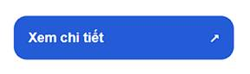 | Sau - chữ và mũi tên được căn giữa  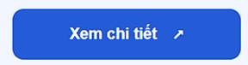

Trước khi sửa, space-between đẩy chữ sang trái và mũi tên sang phải. Khi đổi sang center, hai thành phần nằm thành một nhóm ở giữa nút. align-items: center giữ chúng cân theo chiều dọc, còn gap: 14px tạo khoảng cách giữa chữ và biểu tượng.

8.3. Giải thích các thuộc tính và câu hỏi tự kiểm tra
Thuộc tính | Vai trò trong nút
display: flex | Thiết lập Flex Container để căn chỉnh nội dung con.
justify-content: center | Đưa nhóm chữ và biểu tượng vào giữa theo trục chính (ngang).
align-items: center | Căn giữa hai thành phần theo trục phụ (dọc).
gap: 14px | Giữ khoảng cách thống nhất giữa chữ và mũi tên.

Câu 1. display: flex đặt trên phần tử cha hay phần tử con?
Đặt trên phần tử cha (Flex Container); ở KitLab chính là thẻ liên kết có class .button.
Câu 2. justify-content: space-between bố trí các phần tử thế nào?
Phần tử đầu và cuối được đẩy về hai phía của trục chính, khoảng trống phân phối ở giữa. Trước khi sửa, chữ nằm bên trái và mũi tên nằm bên phải.
Câu 3. gap khác margin như thế nào?
gap tạo khoảng cách giữa các phần tử trong Flexbox/Grid, còn margin là khoảng cách ngoài của từng phần tử. Ở nút KitLab, gap: 14px tạo khoảng cách giữa chữ và biểu tượng.

9. Hoàn thiện danh sách sản phẩm bằng CSS Grid

9.1. Kiểm tra cấu trúc danh sách sản phẩm
Em sử dụng lại danh sách bốn bộ kit STEM đã tạo ở Buổi 1. Trong index.html, section có id="san-pham" chứa ul.product-list; mỗi sản phẩm nằm trong một li.product-list__item và article.product-card. Vì cấu trúc đã phù hợp, em không tạo lại danh sách.
<section class="catalog container" id="san-pham">
<ul class="product-list">
<li class="product-list__item">
<article class="product-card">...</article>
</li>
<!-- Ba san pham con lai cung cau truc -->
</ul>
</section>

9.2. Các quy tắc CSS Grid đang dùng
Em dùng Grid cho phần tử cha .product-list. Màn hình lớn hiển thị bốn cột; khi không gian giảm, Media Query tự chuyển sang hai cột và cuối cùng là một cột trên điện thoại. Khoảng cách giữa các thẻ được giữ ở 22px.
.product-list {
display: grid;
grid-template-columns: repeat(4, minmax(0, 1fr));
gap: 22px;
}
@media (max-width: 1099px) {
.product-list { grid-template-columns: repeat(2, minmax(0, 1fr)); }
}
@media (max-width: 699px) {
.product-list { grid-template-columns: 1fr; }
}

display: grid biến danh sách thành vùng lưới; grid-template-columns quyết định số cột; repeat(4, ...) lặp một cách chia cột bốn lần. Giá trị minmax(0, 1fr) giúp mỗi cột chia đều phần diện tích còn lại, còn gap tạo khoảng cách giữa các thẻ.
Chiều rộng xem thử | Số cột thực tế | Kết quả
1366px | 4 cột | Bốn bộ kit hiển thị trên một hàng.
768px | 2 cột | Hai sản phẩm trên mỗi hàng.
390px | 1 cột | Các thẻ xếp dọc, không tràn ngang.

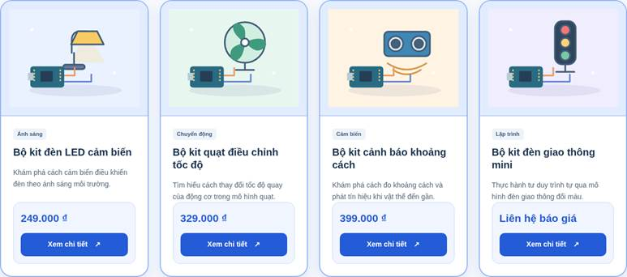
Hình 9.1. Danh sách bốn sản phẩm ở màn hình 1366px.
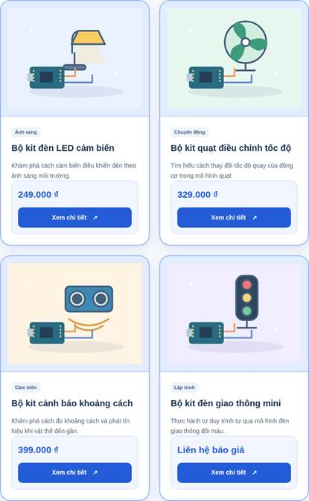
Hình 9.2. Danh sách sản phẩm khi kiểm tra ở chiều rộng 768px.
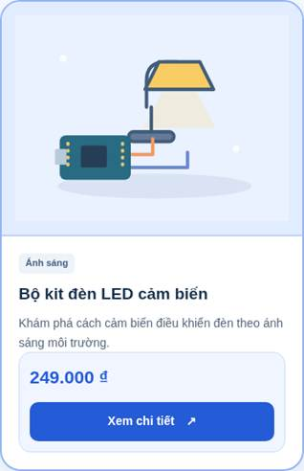
Hình 9.3. Một thẻ sản phẩm ở chiều rộng 390px; danh sách chuyển về một cột.

9.3. Thử đổi số cột và kiểm tra hình ảnh
Em thử đổi tạm số cột từ bốn sang ba trong công cụ kiểm tra giao diện. Kết quả: ba sản phẩm nằm ở hàng đầu, sản phẩm thứ tư xuống hàng thứ hai. Sau khi quan sát, em giữ bốn cột trên màn hình lớn vì bố cục cân đối hơn với đúng bốn sản phẩm mẫu.
/* Thay đổi tạm khi thử, sau đó khôi phục về 4 cột */
.product-list { grid-template-columns: repeat(3, minmax(0, 1fr)); }
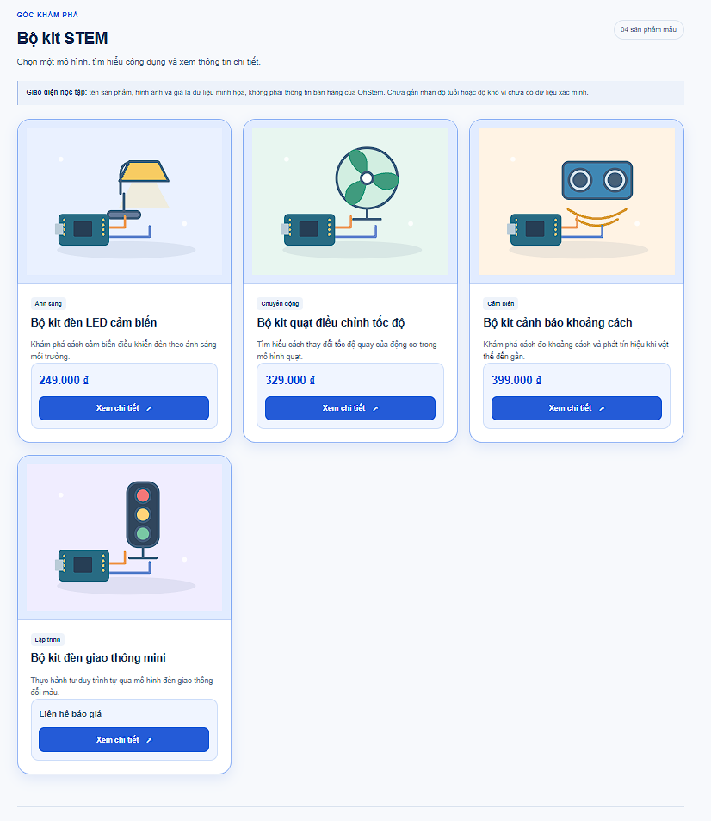
Hình 9.4. Thử bố cục ba cột: ba sản phẩm ở hàng đầu và sản phẩm thứ tư xuống hàng thứ hai.
Ảnh đang sử dụng khung tỷ lệ 4/3 và object-fit: contain. Vì các ảnh SVG minh họa cần hiển thị trọn bộ phận, em giữ contain để tránh cắt mất chi tiết. object-fit: cover có thể lấp đầy khung, nhưng một phần ảnh có thể bị cắt; vì vậy không phù hợp với yêu cầu này.
.product-card__image { aspect-ratio: 4 / 3; }
.product-card__image img {
width: 100%;
height: 100%;
object-fit: contain;
}

10. Bổ sung hiệu ứng hover và focus

10.1. Kiểm tra hiệu ứng của nút “Xem chi tiết”
Em chọn liên kết “Xem chi tiết” ở thẻ sản phẩm đầu tiên. CSS đã có màu nút mặc định, màu khác khi rê chuột và hiệu ứng chuyển màu trong 0,2 giây. Ngoài ra, liên kết được nhận đường viền khi thao tác bằng bàn phím.
.button {
background: var(--blue);
color: white;
transition: background-color 0.2s ease;
}
.button:hover { background: #1946b0; }
a:focus-visible {
outline: 3px solid #ad4d12;
outline-offset: 5px;
}

10.2. Kiểm tra bằng chuột và bàn phím
Khi đưa chuột lên nút, nền chuyển từ xanh dương sang xanh đậm. Khi dùng phím Tab để đưa tiêu điểm đến nút, nút xuất hiện đường viền màu cam bên ngoài. Trong lần chạy thử HTML/CSS, cả hai trạng thái đều được thể hiện mà không làm lệch bố cục.
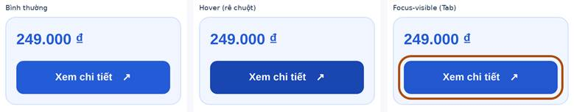
Hình 10.1. Ba trạng thái của nút: bình thường, hover và focus-visible.
Thuộc tính | Tác dụng | Cách kiểm tra
hover | Phản hồi khi con trỏ ở trên liên kết. | Dùng chuột rê vào “Xem chi tiết”.
transition | Làm màu nền đổi dần trong 0,2 giây. | So sánh cảm giác đổi màu với việc bỏ transition.
focus-visible | Đánh dấu liên kết đang được chọn bằng bàn phím. | Nhấn Tab đến nút, quan sát đường viền cam.

Khác biệt: hover phụ thuộc vị trí con trỏ chuột, còn focus-visible thể hiện điểm điều hướng hiện tại bằng bàn phím. Hai trạng thái hỗ trợ các cách tương tác khác nhau và không thay thế cho nhau.

11. Kiểm tra giao diện và tự điều chỉnh một vấn đề

11.1. Ghi nhận vấn đề sau khi thử trên điện thoại
Khi thử các thay đổi Box Model trên điện thoại, em nhận thấy padding lớn làm vùng nội dung hẹp, khiến tên sản phẩm xuống nhiều dòng và thẻ dài hơn cần thiết. Việc xuống dòng không tự nó là lỗi; mục tiêu điều chỉnh là giúp nội dung dễ đọc và sử dụng diện tích hợp lý.
Để xử lý, em điều chỉnh riêng phần thân thẻ, tên sản phẩm và khung giá trong Media Query dưới 480px. Điều này giúp nội dung có thêm diện tích hiển thị nhưng không ảnh hưởng đến bố cục trên máy tính.
@media (max-width: 479px) {
.product-card__body { padding: 20px; }
.product-card h3 { font-size: 19px; }
.product-card__description { margin-top: 12px; }
.product-card__bottom { padding: 12px; }
}

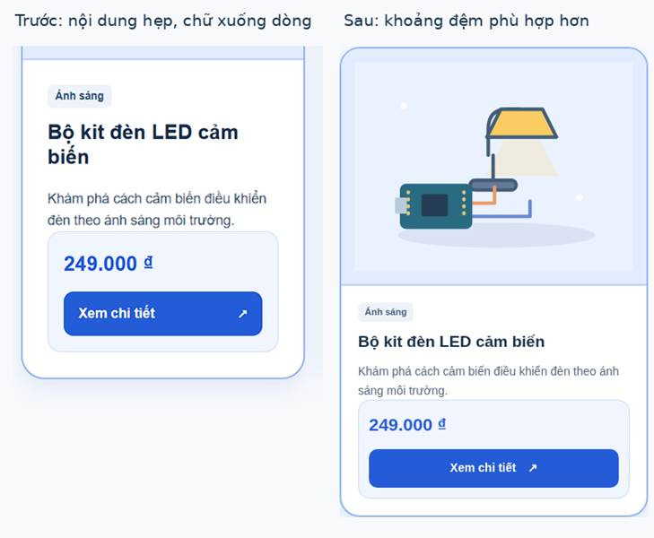
Hình 11.1. Ảnh khi phát hiện nội dung bị chật và ảnh sau khi giảm padding ở màn hình nhỏ.
Sau khi sửa, ảnh minh họa vẫn giữ nguyên tỷ lệ, phần chữ và khung giá có khoảng cách dễ quan sát hơn. Em giữ ảnh trước và sau để đối chiếu thay đổi. Đây là vấn đề em phát hiện trong lúc xem giao diện điện thoại, không phải một tính năng mới của website.

11.2. Bảng kiểm thử
Bảng dưới tổng hợp kết quả đã ghi trong bản bài làm, đối chiếu mã nguồn và lần kiểm tra mới nhất. Với ảnh quạt và dòng báo giá, kết quả sau tải lại trang được ghi theo xác nhận thực tế của em; chưa có ảnh sau tải lại bổ sung vào báo cáo. Các ảnh trước đó không được dùng để chứng minh hai vấn đề này đã hết.
Nội dung kiểm tra | Kết quả | Ghi chú
Mở trang HTML | Đạt | Trang hiển thị đầy đủ nội dung KitLab trong bản thử.
Tải CSS | Đạt | Ảnh DevTools ghi style.css trả về HTTP 200.
Hiển thị bốn hình ảnh | Đạt | Có ảnh Network ở lần thử trước; lần mới nhất ảnh quạt đã hiển thị lại sau tải lại trang.
Liên kết nội bộ | Đạt khi thử | Nhấn Xem chi tiết sản phẩm đầu, trang điều hướng đến #den.
Responsive 1366/768/390px | Đạt khi thử | 4/2/1 cột, không xuất hiện tràn ngang trong bản thử.
Hover và focus-visible | Đạt khi thử | Đổi màu bằng chuột và hiện đường viền bằng Tab.
Điều chỉnh lỗi trên điện thoại | Đã có CSS | Giảm padding/cỡ chữ dưới 480px; có ảnh đối chiếu.
Phân biệt “Liên hệ báo giá” | Đạt sau tải lại | Đã bổ sung class trong HTML cập nhật; xác nhận hết vấn đề sau tải lại trang.
Đồng bộ lên GitHub Pages | Đạt | Website đã được tải lại và xác nhận hoạt động; chưa xác nhận commit README và nhật ký AI.

12. Trả lời câu hỏi kiểm tra kiến thức
Câu 1. Trong khu vực đã chọn, em dùng HTML5 nào và vì sao?
Em sử dụng section cho khu vực “Bộ kit STEM”, ul/li cho danh sách và article cho từng bộ kit. Bên trong article có img để hiển thị ảnh, h3 cho tên, p cho mô tả/giá và a cho liên kết xem chi tiết. Cấu trúc này phù hợp với nội dung đã có.
Câu 2. Margin và padding khác nhau thế nào?
Margin là khoảng cách bên ngoài phần tử, còn padding là khoảng đệm từ nội dung đến đường viền. Ở thẻ sản phẩm, .price dùng margin-bottom: 12px để cách nút; .product-card__body dùng padding: 24px trên màn hình lớn và 20px dưới 480px.
Câu 3. Flexbox được sử dụng ở đâu?
Em dùng Flexbox tại .button để căn chữ và mũi tên. justify-content: center gom hai thành phần vào giữa theo chiều ngang; align-items: center căn theo chiều dọc. Ngoài ra, .header-inner cũng dùng Flexbox để sắp xếp thương hiệu và menu.
Câu 4. Grid khác Flexbox như thế nào?
Grid phù hợp khi sắp xếp các phần tử theo lưới hàng/cột; Flexbox thuận tiện hơn khi căn chỉnh các phần tử theo một trục. Vì KitLab có bốn thẻ sản phẩm cần chia đều thành các cột, em dùng Grid cho .product-list và Flexbox trong từng thẻ.
Câu 5. Nếu xóa display: grid khỏi danh sách thì sao?
Nếu bỏ display: grid khỏi .product-list và không có quy tắc bố cục khác thay thế, các mục li sẽ xếp dọc. Trong CSS của em, li.product-list__item vẫn có display: flex để chứa thẻ, nhưng không còn được phần tử cha chia thành các cột Grid. grid-template-columns và gap trên danh sách không còn tạo lưới như trước.
Câu 6. Tại sao ảnh cần alt?
alt mô tả nội dung ảnh cho người sử dụng công nghệ hỗ trợ và khi ảnh không tải được. Ảnh các bộ kit STEM cần mô tả tên/công dụng minh họa để người xem vẫn nhận biết được sản phẩm.
Câu 7. Một đề xuất của AI em đã kiểm tra và điều chỉnh?
AI hỗ trợ đề xuất thay đổi Box Model và giải thích CSS. Em kiểm tra lại các giá trị trên điện thoại, giảm padding phần thân thẻ còn 20px và cỡ chữ tiêu đề còn 19px dưới 480px để vùng nội dung bớt chật. Trong lần rà soát tiếp theo, em đối chiếu đề xuất sửa nút với HTML thật: mũi tên đã nằm trong span riêng, nên giữ cấu trúc nút và sửa đoạn minh họa trong báo cáo cho khớp.

